重庆涪陵万达薄板有限公司 “10·14”一般高处坠落事故调查报告
来源：重庆市涪陵区应急管理局 重庆市涪陵区应急管理局·事故调查报告
原文链接：http://www.fl.gov.cn/zfxxgk_206/fdzdgknr/yjgl/yjgl_tfsjyd/202605/t20260511_15667317.html
发布时间：2026-05-11 抓取时间：2026-10-23

您当前位置： 首页 / 政务公开 / 应急管理 / 应对信息
• 索引号
• 11500102709469172K/2026-00045
• 主题分类
• 应急管理
• 体裁分类
• 行政执法
• 发布机构
• 涪陵区应急局
• 成文日期
• 2026-05-11
• 发布日期
• 2026-05-11
• 标题
• 重庆涪陵万达薄板有限公司 “10·14”一般高处坠落事故调查报告
• 发文字号
•
• 有 效 性
•
•
•
重庆涪陵万达薄板有限公司 “10·14”一般高处坠落事故调查报告
日期：2026-05-11
来源：涪陵区应急局
大中小
2024年10月14日8时30分许，重庆万达薄板有限公司一期镀锌车间进行屋面瓦更换作业过程中，发生一起高处坠落事故，造成1人死亡，直接经济损失约162万元。
事故发生后，施工总承包单位四川卓泰建筑工程有限公司对事故隐瞒不报，私自与死者家属进行善后处理，未向涪陵区应急管理局和涪陵高新区管委会报告。双方因赔偿金额无法协商一致，导致死者家属于10月23日前往市应急局进行信访。依据《中华人民共和国安全生产法》《生产安全事故报告和调查处理条例》等有关法律法规的规定和市政府领导关于谎报瞒报事故调查处理的批示要求，成立由市应急管理局牵头，涪陵区政府办公室、区应急管理局、区公安局、区发展改革委、区总工会、高新区管委会等单位派员参加的“重庆涪陵万达薄板有限公司‘10·14’一般高处坠落事故调查组”（以下简称调查组），邀请涪陵区检察院派员参加，并邀请涪陵区纪委监委机关介入调查。
调查组通过现场勘查、调阅资料、人员问询、调查取证、综合分析，查明了事故经过、原因、人员伤亡和直接经济损失情况，认定了事故性质，查清了事故责任单位、人员存在的问题及有关政府部门在监管方面存在的问题，提出了对有关责任人员和责任单位的处理建议和事故整改防范措施建议。
调查组认定，重庆涪陵万达薄板有限公司“10·14”一般高处坠落事故是一起生产安全责任事故，且施工总承包单位四川卓泰建筑工程有限责任公司存在瞒报行为。
一、事故基本情况
（一）涉事项目概况
项目名称：厂房屋面瓦维修项目
项目地点：重庆万达薄板有限公司一期车间
发包单位：重庆万达薄板有限公司
项目总承包单位：四川卓泰建筑工程有限责任公司
劳务分包单位：重庆洲强建筑劳务有限公司
项目施工单位：重庆佑固钢结构工程有限公司
项目内容：重庆万达薄板有限公司一期车间厂房屋面瓦，对损坏、缺失的瓦片进行更换，包括但不限于彩钢瓦、琉璃瓦或水泥瓦等各类屋面瓦材；对屋面瓦的固定件进行检查与加固，确保瓦片安装牢固，能抵御常见风力等级、雨雪载荷等气象条件；处理屋面瓦周边的防水密封，如屋脊、屋檐、天沟等部位，使用优质的防水密封材料进行密封处理，防止雨水渗漏。
经调查，涉事屋面换瓦范围主要为一期镀锌车间一线、二线，彩涂横跨，镀锌横跨和轧机成品库等屋面区域。
（二）事故责任单位基本情况
1．项目总承包单位：四川卓泰建筑工程有限公司（以下简称“四川卓泰公司”）。成立日期：2010年10月20日；住所：四川省甘孜藏族自治州康定市炉城镇西巷子2号县国税局宿舍1幢1-1号；类型：有限责任公司（自然人投资或控股）；法定代表人：李*；注册资本：壹亿元整；统一社会信用代码：91513300563263955N；经营范围：钢结构工程、建筑装饰工程、施工劳务分包等。安全生产许可证号：（川）JZ安许证字〔2012〕000921，许可范围建筑施工。建筑业企业资质证书编号：D25151414585，防水防腐保温工程专业承包贰级、建筑装修装饰工程专业承包贰级等。经调查，该公司法定代表人李*于2024年5月16日离职，公司法定代表人职责由总经理薛**履行，薛孝峰系该公司安全生产管理主要负责人。该公司于2024年6月5日任命曾*为涉事项目专项负责人。
2．劳务分包单位：重庆洲强建筑劳务有限公司（以下简称“重庆洲强公司”）。成立日期：2021年10月22日；住所：重庆市江津区双福街道祥福大道507号附31号（江津吾悦广场S1幢1-222）；类型：有限责任公司；法定代表人：何**；注册资本：壹佰万元整；统一社会信用代码：91500116MAAC20FTXR；经营范围：建筑劳务分包、劳务服务（不含劳务派遣）等。经调查，何**兼任该公司执行董事、总经理，系公司安全生产管理主要负责人。
3．项目施工单位：重庆佑固钢结构工程有限公司（以下简称“重庆佑固公司”）。成立日期：2024年3月20日；住所：重庆市九龙坡区华岩镇华福大道北段23号负一层（D1-01214）；类型：有限责任公司；法定代表人：张**；注册资本：陆佰万元整；统一社会信用代码：91500107MADD9TB78L；经营范围：劳务服务（不含劳务派遣）等。经调查，张**兼任该公司总经理，系公司安全生产管理主要负责人。
（三）有关合同签订情况
2024年6月1日，重庆万达薄板公司委托四川卓泰公司对一期镀锌车间厂房进行屋面换瓦维修，并签订《屋面换瓦维修合同》。
2024年8月中旬，四川卓泰公司将事故所涉项目劳务分包给重庆洲强公司，并沿用双方于2023年11月签订的《屋面换瓦改造工程施工合同》。由四川卓泰公司提供物料，重庆洲强公司提供劳务，对一期车间屋顶进行彩钢瓦更换、气楼拆除及填补檩条彩钢瓦、采光带、天沟更换。
2024年8月中旬，重庆洲强公司又将涉事项目劳务作业内容发包给重庆佑固公司，并沿用双方于2024年4月18日签订的《攀华集团涪陵基面更换屋面瓦劳务分包合同》。重庆洲强公司提供主材、辅料，重庆佑固公司负责施工。重庆佑固公司承包范围为卸料、压瓦、吊装、更换屋面瓦及拆除屋面气楼等。双方共同约定，委派张**为施工现场负责人。
（四）事故发生经过
2024年10月13日，根据施工实际需要，重庆佑固公司带班组长张**按照张**的要求，安排阿***和汪**对一期镀锌车间一线、镀锌二线区域进行屋面瓦更换，具体作业内容为加固涉事屋顶气楼檩条，而后再更换新瓦。
因10月13日的作业内容未完成，14日6时40分许，汪**和阿***继续前往涉事区域进行彩钢瓦更换。汪**和阿***先拆除气楼顶部一块彩钢瓦，拆除后形成空洞，空洞下方直达镀锌车间地面。上述两人在空洞两侧互相配合加装檩条并焊接。起初，由汪**负责加装檩条，阿***负责焊接；8时20分许，两人交换作业位置，改由阿***负责加装檩条，汪**负责焊接。交换位置后，阿***将安全带系挂在彩钢瓦下方的檩条上进行作业；8时30分许，阿***作业时不慎从屋面气楼位置坠落，坠落导致安全带发生断裂，阿***直接落到镀锌车间地面。
（五）事故现场情况
1．涉事厂区概况。重庆涪陵万达薄板有限公司主要生产经营建筑使用和家电制作的薄板，厂区分为一期车间和二期车间。涉事一期车间分为酸洗车间、冷轧车间、镀锌车间、硅钢车间和彩涂车间。一期镀锌车间细分为镀锌一线、镀锌二线、退改镀线、40万t厚板镀锌线、25万t罩式退火线、30万t镀锌五线等作业流水线。
2．事故现场情况。
事故发生点为一期镀锌车间镀锌一线、镀锌二线之间的屋面换瓦区域。事故位置平面图如下图1。
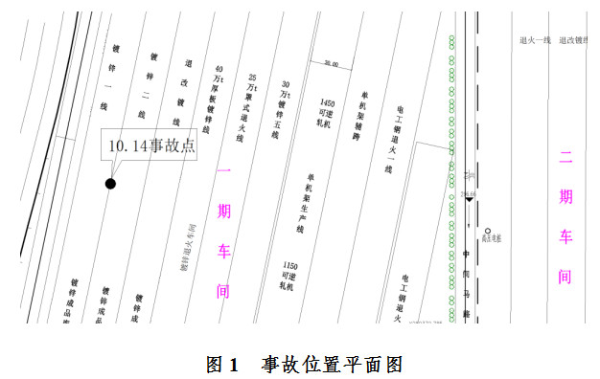
现场可见已拆除气楼顶部宽约2m的蓝色彩钢瓦，下一层灰白色彩钢瓦拆除宽约1m，露出长约7m的空洞和6道檩条，一根安全带的安全绳和肩带部分系挂于第2道檩条。事故发生时，两名工人分别蹲在安全带挂点两侧的灰白色彩钢瓦上，安全带挂点位于工作面下方（低于工人脚站立位置）。气楼外围部分区域设有安全立网。现场未设置生命线，檩条之间未设置安全平网，部分已拆除的彩钢瓦堆放在旁边。工人作业位置及安全带挂点见下图2。
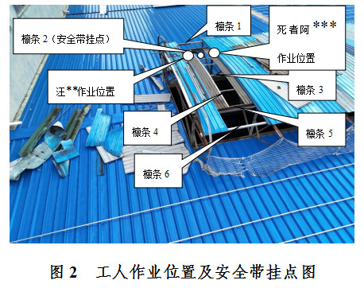
从厂房内向房顶看，可见屋顶有约宽1m空洞，在其中一根檩条上残留有一根安全带的安全绳和肩带部分，安全带长度约3m，腰带断裂。安全带系挂位置如下图3。
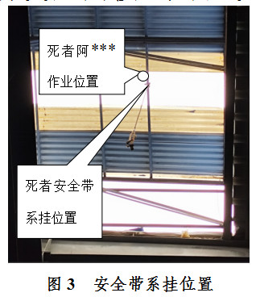

作业人员从屋顶安全带系挂位置坠落至地面，地面可见断裂安全带的腰带和破坏安全帽，屋顶至地面坠落高度约18m，如下图4。
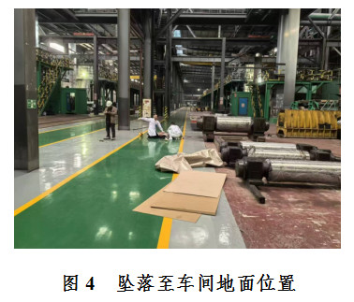
系挂在作业人员身上的安全带腰带已断裂，安全带情况如下图5。
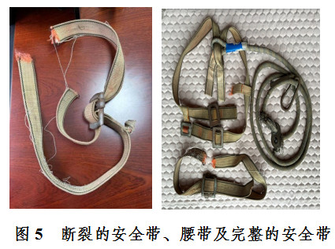
（六）人员伤亡和直接经济损失情况
1．人员伤亡情况。
阿***，男，彝族，**岁，身份证号码：513436************，户籍地址：四川省美姑县龙窝乡********，在本次高处坠落事故中死亡。
2．直接经济损失情况。
本次事故的直接经济损失主要为丧葬及善后赔偿费用，共计约162万元。
二、事故应急处置及评估情况
（一）现场应急及救治情况
事故发生后，8时34分许，重庆万达薄板有限公司镀锌车间副主任夏*拨打120急救电话；9时许，重庆大学附属涪陵医院医务人员到达现场，对阿***进行紧急抢救；10时许，阿***经抢救无效宣布死亡；11时许，重庆洲强公司工作人员罗*通知重庆佑固公司带班组长张**将死者尸体送往涪陵殡仪馆。
（二）事故应急处置评估
事故发生后，四川卓泰公司涉事项目专项负责人曾*因担心影响公司招投标及罚款，对本次事故隐瞒不报，导致后续信访事件发生，造成不良社会影响。事故现场由重庆万达薄板有限公司进行应急处置，应急处置过程中未发生次生、衍生事故。
三、事故原因分析
（一）直接原因分析
作业人员在屋面高处临边作业时，未按规定系挂安全带，且作业现场未按规定设置安全平网；高处坠落时瞬间冲击能超过安全带承受范围致其断裂，是本次事故的直接原因。
（二）其他可能因素排除
通过事故现场勘查、视频资料分析，排除人为故意伤害的因素影响。
（三）间接原因分析
1．四川卓泰公司，作为涉事项目总承包单位，未严格落实安全生产主体责任；未教育督促劳务作业人员阿***严格执行《屋面换瓦作业方案》的安全防护措施；未对施工现场进行严格安全管理，未采取技术管理措施发现并消除作业现场违规作业的事故隐患。
2．重庆洲强公司，既是四川卓泰公司涉事项目的劳务分包单位，又是重庆佑固公司的发包单位，未严格落实安全生产主体责任；未按规定签订专门的安全生产管理协议，未及时检查发现涉事现场违规作业的事故隐患并督促整改。
3．重庆佑固公司，作为涉事项目实际施工单位，未严格落实安全生产主体责任；未教育监督劳务作业人员阿***按照规则使用安全带等劳动防护用品；未采取技术管理措施发现并消除涉事作业现场的事故隐患。
四、有关单位安全履职调查情况
（一）涪陵高新区管委会
未严格履行属地安全监管职责，日常监管中未对涉事换瓦项目开展安全检查，对屋面彩钢瓦更换作业缺乏安全措施失察，且对发生本次瞒报事故失察。
（二）涪陵区应急管理局
未严格履行行业监管职责，对工贸企业屋面彩钢瓦更换项目缺乏安全保护措施失察。
五、对有关责任人员和责任单位的处理建议
（一）建议免于追究责任的人员
阿***，重庆佑固公司劳务作业人员。在镀锌车间屋面高处临边作业时违规使用安全带，不慎坠落导致死亡。阿***对事故发生负有直接责任，鉴于其已在本次事故中死亡，建议免于追责。
（二）建议追究刑事责任的人员
张**，重庆佑固公司法定代表人、总经理，涉事项目现场负责人。事发时未对现场进行安全管理，未按规定对作业现场设置安全平网，未严格督促临边高处作业人员正确使用安全带，未及时排查消除生产安全事故隐患。张**对事故发生负有责任，其行为《中华人民共和国刑法》第一百三十四条第一款之规定，涉嫌重大责任事故罪，建议由司法机关依法追究其刑事责任。
（三）建议给予行政处罚的单位
1．四川卓泰公司，作为涉事项目施工总承包单位，未严格落实安全生产主体责任：未对施工现场进行严格安全管理，未采取技术管理措施发现并消除作业现场违规作业的事故隐患；未教育督促劳务作业人员阿成达哈严格执行《屋面换瓦作业方案》的安全防护措施。其行为违反《中华人民共和国安全生产法》第四十一条第二款、第四十四条第一款和《建设工程安全生产管理条例》第二十四条第一款之规定，四川卓泰公司对本次事故发生负有责任。依据《中华人民共和国安全生产法》第一百一十四条第一款第一项，参照《生产安全事故罚款处罚规定》第十四条第二项之规定，建议由应急管理部门对其依法处罚。
事故发生后，四川卓泰公司对事故隐瞒不报，其行为违反《生产安全事故报告和调查处理条例》第四条第一款和《建设工程安全生产管理条例》第五十条第二款之规定，依据《生产安全事故报告和调查处理条例》第三十六条第一项、参照《生产安全事故罚款处罚规定》第十三条第一款第一项之规定，建议由应急管理部门对其依法处罚。
2．重庆洲强公司，既是四川卓泰公司涉事项目的劳务分包单位，又是重庆佑固公司的发包单位，未严格落实安全生产主体责任：未按规定签订专门的安全生产管理协议，未及时检查发现涉事现场违规作业的事故隐患并督促整改。其行为违反《中华人民共和国安全生产法》第四十九条第二款之规定，重庆洲强公司对本次事故发生负有责任。依据《中华人民共和国安全生产法》第一百一十四条第一款第一项、参照《生产安全事故罚款处罚规定》第十四条第二项之规定，建议由应急管理部门对其依法处罚。
3．重庆佑固公司，作为涉事项目实际施工单位，未严格落实安全生产主体责任：未采取技术管理措施发现并消除涉事作业现场的事故隐患；未教育监督劳务作业人员阿***按照规则使用安全带等劳动防护用品。其行为违反《中华人民共和国安全生产法》第四十一条第二款、第四十五条之规定，重庆佑固公司对本次事故发生负有责任。依据《中华人民共和国安全生产法》第一百一十四条第一款第一项、参照《生产安全事故罚款处罚规定》第十四条第二项之规定，建议由应急管理部门对其依法处罚。
（四）建议给予行政处罚的个人
1．薛**，四川卓泰建筑工程有限公司总经理（主要负责人），未严格督促涉事项目的安全生产工作，未排查消除作业现场违规作业的事故隐患。其行为违反《中华人民共和国安全生产法》第二十一条第五项之规定，薛**对本次事故发生负有责任。依据《中华人民共和国安全生产法》第九十五条第一项、参照《生产安全事故罚款处罚规定》第十九条第一项之规定，建议由应急管理部门对其依法处罚。
2．曾*，四川卓泰建筑工程有限公司涉事项目专项负责人，未严格开展涉事项目的安全检查，未及时排查消除作业现场违规作业的事故隐患。其行为违反《中华人民共和国安全生产法》第五条之规定，曾*对本次事故发生负有责任。依据《中华人民共和国安全生产法》九十六条之规定，建议由应急管理部门对其依法处罚。
事故发生后，曾*对事故隐瞒不报，其行为违反《生产安全事故报告和调查处理条例》第九条第一款之规定。依据《生产安全事故报告和调查处理条例》第三十六条第一项、参照《生产安全事故罚款处罚规定》第十二条之规定，建议由应急管理部门对其处依法处罚。
3．何**，重庆洲强建筑劳务有限公司法定代表人、执行董事兼总经理，对涉事项目安全生产工作未进行有效督促检查，未排查消除涉事作业现场的事故隐患。其行为违反《中华人民共和国安全生产法》第二十一条第五项之规定，何**对本次事故发生负有责任。依据《中华人民共和国安全生产法》第九十五条第一项之规定，建议由应急管理部门对其处依法处罚。
（五）有关公职人员处理建议
对于在事故调查过程中发现有关部门公职人员履职方面的问题线索及相关材料，移交有关部门按照干部管理权限依法依规处理。
六、事故整改和防范措施
（一）强化安全生产责任落实。相关生产经营单位要举一反三，深刻汲取事故教训，严格落实安全生产主体责任，严格落实以“两单两卡”为重点的全员安全生产责任制，推动安全生产风险分级管控和隐患排查治理双重预防工作体系建设，实现一线岗位人员知风险、明职责、会操作、能应急。对于厂区内的建设活动，必须严格规范签订施工合同，约定双方安全管理职责，严格落实危险作业审批监护制度。企业负责人应深入一线督促检查安全生产工作，推动安全生产规章制度严格落实，研究解决安全生产的突出问题，从源头上化解重大安全风险，坚决杜绝类似事故发生。
（二）严格落实属地管理责任。各镇（街）人民政府、工业园区要举一反三，落实属地管理责任。加强辖区建设工程的摸排，加强对厂房修缮作业的日常安全监管，督促施工单位切实履行安全生产主体责任，强化在建设过程中的安全管理，加大隐患排查治理力度，依照职责对本管理区域或本行政区域内的生产经营单位安全生产状况进行监督检查，检查中发现的违法违规行为应当及时作出处理，对超出职权范围的转交相应部门处理。
（三）强化政府部门监管责任。负有安全生产监管职责的部门应当按照安全生产“三管三必须”原则，依法加强安全生产监督管理，依职权对本行业（领域）开展安全生产执法检查，督促企业强化安全生产管理和安全隐患排查整改，严格实行闭环管理。扎实推进安全生产工作平稳向好发展，营造安全和谐的社会环境。

附件下载
• 重庆涪陵万达薄板有限公司“10·14”一般高处坠落事故调查报告（公示稿）.pdf
分享文章到：

